## Выставка удивительных животных «Зверек на ладошке».

**14 ноября в нашей школе прошла замечательная выставка животных «Зверек на ладошке».**

 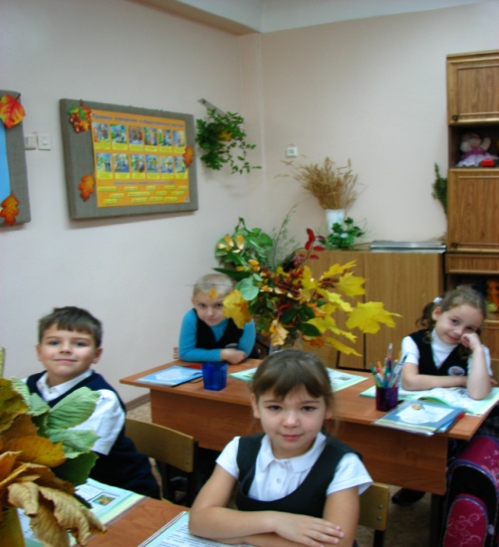

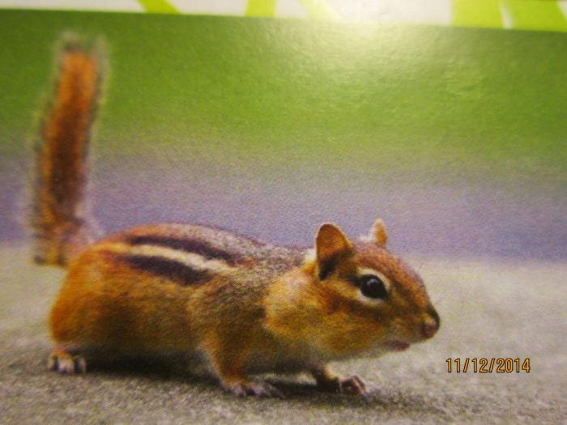 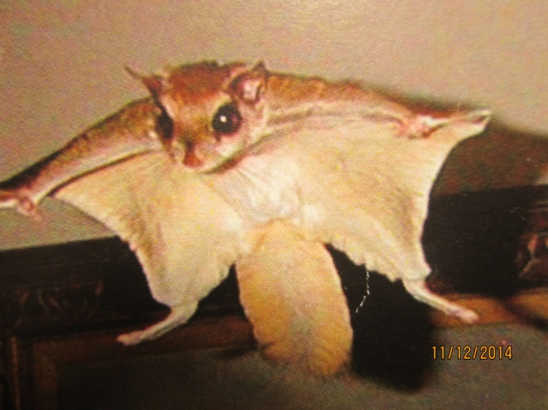

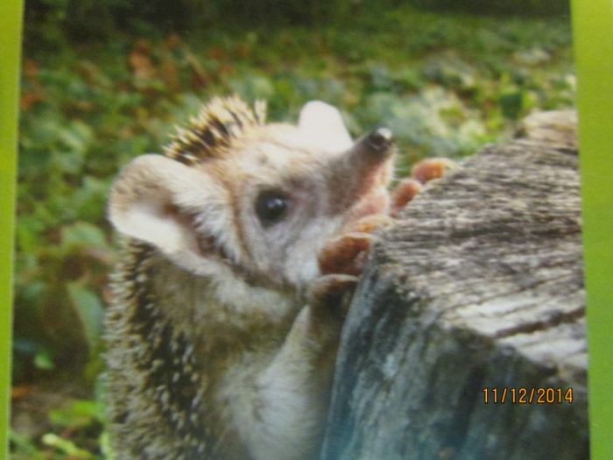 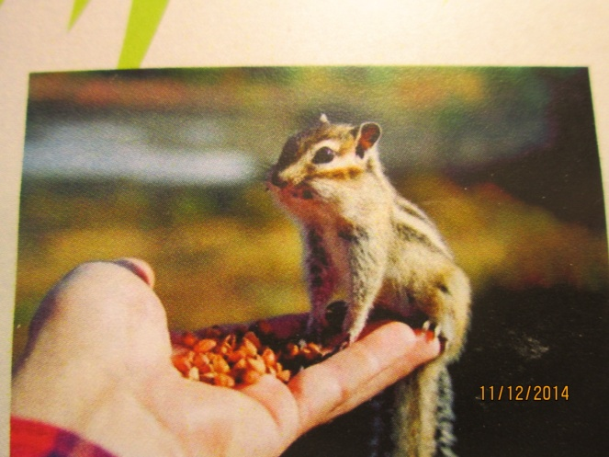

**Обучающиеся 2В класса с большим интересом посетили эту выставку. Ребята не только весело провели этот урок окружающего мира, но и узнали много интересного об удивительных животных: черепахе, варане, бурундуке, лягушке, которая не умеет прыгать и даже, о летающих собаках.**